|  |
| --- |
| TICTAB1 |
| **Se publican en el BOE las nuevas tablas salariales, adecuadas al SMI, del Convenio TIC** |
| [TICTAB2](https://www.ccoo-servicios.es/archivos/tic/Comun_Garantia_actualiz_SMI_Conv_CAS.pdf) |

Hoy, 9 de abril, se han publicado en el BOE las **nuevas tablas salariales**, **adecuadas al SMI** , del Convenio Colectivo de Empresas de Consultoría, Tecnologías de la Información y Estudios de Mercado y de la Opinión Pública:

[**Publicación en el Boletín Oficial del Estado**](https://www.boe.es/diario_boe/txt.php?id=BOE-A-2024-7019)

Recordemos que, tal y como se acordó en la disposición adicional cuarta **"Garantía de Actualización al Salario Mínimo Interprofesional"** del XVIII Convenio, y se ratificó en Comisión Mixta Paritaria, debe haber un **diferencial de 80€** entre cada categoría adecuada al SMI y su inmediatamente superior (y esta con la siguiente y así sucesivamente). Esta cláusula permite mantener las escalas salariales entre categorías evitando el solapamiento de salarios.

Aunque se hayan publicado hoy, son **retroactivas desde el 1 de enero de 2024** por lo que, además del aumento en la nómina, se adeudan también los atrasos generados desde entonces.

Ahora, las empresas disponen de **un mes para la realizar la adecuación** a las nuevas tablas y abonar los atrasos.

**ESTE CONVENIO TIENE MUCHO DE TI**

**Tablas salariales adecuadas al SMI 2024**

[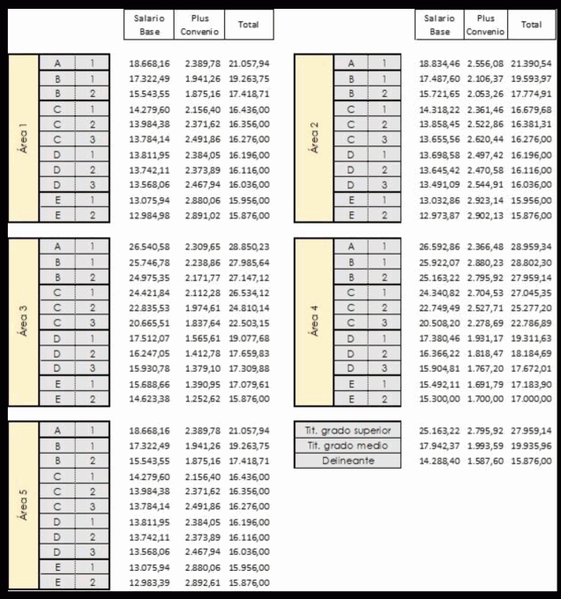](https://www.ccoo-servicios.es/archivos/tic/Comun_Garantia_actualiz_SMI_Conv_CAS.pdf)

[](https://www.ccoo-servicios.es/afiliate.html)